ESCOM

“Escuela Superior de Cómputo”

Aplicaciones Para Comunicaciones

En Red

21/11/2022

Laboratorio 2

Profesora: Bautista Rosales Sandra Ivette

Grupo: 3CV13

Nombre: Santiago Pérez Carlos Augusto

Ilustración 1) Comprobación de que no se tiene el archivo creado

Ilustración 2) Ejecución de los programas

Ilustración 3) Se comprueba que se mandó el archivo con el objeto serializado

**Preguntas**

1. ¿Qué características observas al abrir el archivo con el objeto serializado?

Un conjunto de caracteres que no parecen tener mucho sentido.

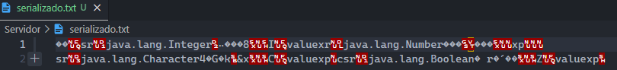

1. ¿Qué valores adoptan los atributos seleccionados como no serializables cuando se imprimen con el objeto ya serializado?

No logré que se imprimieran esos valores.